ASSUNTO :. SOLICITO AO EXMO SENHOR PREFEITO MUNICIPAL CARLOS NELSON BUENO, PARA QUE JUNTO AO DEPARTAMENTO COMPETENTE PROCEDA A PODA DE ÁRVORES NA RUA RAUL BRUNIALTI, DO BAIRRO PARQUE DAS LARANJEIRAS.

DESPACHO:

SALA DAS SESSÕES ____/____/____

PRESIDENTE DA MESA

INDICAÇÃO Nº DE 2011

SENHOR PRESIDENTE,
SENHORES VEREADORES,

Indico ao Exmo Senhor Prefeito Municipal Carlos Nelson Bueno, para que junto ao Departamento competente, proceda a poda de árvores na Rua Raul Brunialti do Bairro Parque das Laranjeiras, onde é caminho utilizado pelo ônibus que atende a população.

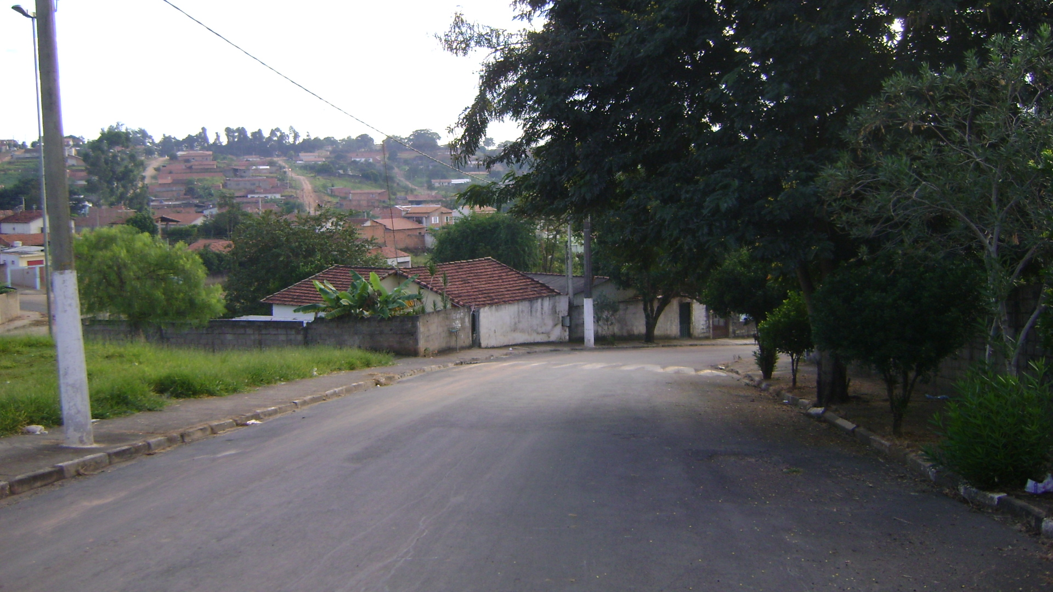

SALA DAS SESSÕES “VEREADOR SANTO RÓTOLLI”, EM 16 DE MAIO DE 2011.

VEREADOR LUÍS ROBERTO TAVARES

